Funktion und Hemmung der Carboanhydrase

Aufgabe

- Lesen Sie den folgenden Text über Funktion, Wirkung und Hemmung der Carboanhydrase genau.
- Lösen Sie als Lernkontrolle die Aufgaben auf der letzten Seite (Einzelarbeit).
- Die Besprechung wird in der Klasse erfolgen.
- Für das Lesen und Bearbeiten der Fragen werden Sie ungefähr 35 min benötigen.

Funktionen

Enzyme können Stoffwechselreaktionen im Körper katalysieren, d.h. beschleunigen. Sie setzen die Aktivierungsenergie für die Reaktion hinunter, indem sie die Substrate binden, räumlich in eine vorteilhafte Position bringen und zu den Produkten reagieren lassen.
Die Geschwindigkeit der Reaktion ändert dabei, nicht aber die Gleichgewichtslage von Substraten und Produkten.

Die Carboanhydrase ist ein zinkhaltiges Enzym, welches die Reaktion von Kohlendioxid mit Wasser zu Hydrogencarbonat und Proton H⁺ beschleunigt:

CO₂ + H₂O   HCO₃⁻ + H⁺

Diese Reaktion kann von der Carboanhydrase auch in umgekehrter Richtung katalysiert werden: Die Reaktion ist reversibel. Die Reaktionsrichtung hängt von den Konzentrationen von Substraten und Produkten und von der Gleichgewichtslage ab. Sind die Produkte im Überschuss, dann läuft die Reaktion zurück zu den Substraten.

Die Carboanhydrase gehört zu den Enzymen mit der schnellsten Umsatzrate und nimmt im menschlichen Organismus an verschiedenen Stoffwechselprozessen teil, die im Folgenden erklärt werden.

CO₂-Transport im Blut

Hohe Konzentrationen an Carboanhydrase finden sich in den Erythrocyten, den roten Blutkörperchen im Blut. Diese versorgen die Zellen mit Sauerstoff. Zur Energiegewinnung wird dieser in den Zellen zusammen mit Nährstoffen zu Kohlendioxid und Wasser veratmet. Das gebildete CO₂ muss wieder abtransportiert werden. Dabei spielt die Carboanhydrase in den Erythrocyten eine wichtige Rolle. Sie sorgt für die rasche Umwandlung von CO₂ zu HCO₃⁻ und H⁺. Das Carbonat HCO₃⁻ ist viel löslicher als das gasförmige CO₂ und kann somit in effizienter Weise zu den Lungen abtransportiert werden. In der Lunge läuft die Reaktion umgekehrt ab. Aus HCO₃⁻ und H⁺ entsteht wieder Kohlendioxid, das wir ausatmen.
CO₂ diffundiert im Gewebe passiv in die Erythrocyten, getrieben durch ein Konzentrationsgefälle (Prinzip von Le Chatelier). Die CO₂-Konzentration in den Gewebezellen ist hoch, da CO₂ fortwährend gebildet wird. In den Erythrocyten ist die Konzentration hingegen tief, da CO₂ ständig abtransportiert wird. Daraus ergibt sich ein Konzentrationsgefälle. In der Lunge basiert der CO₂-Transport auf demselben Prinzip.

Im Gewebe: In der Lunge:

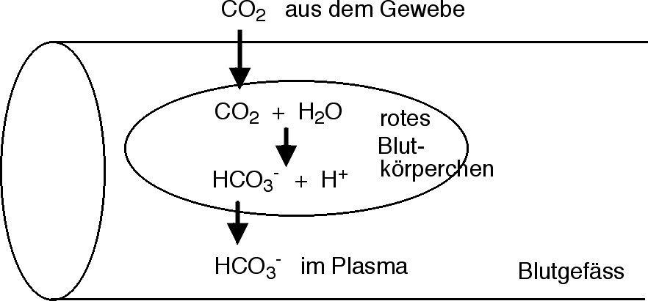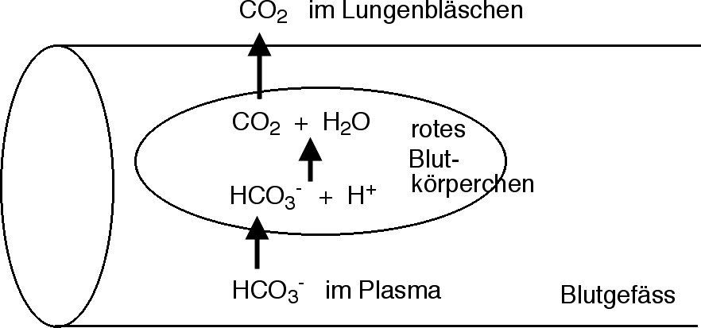

Bildung von Magensäure

Die Drüsenzellen der Magenschleimhaut lassen Kohlendioxid und Wasser mit Hilfe der Carboanhydrase zu HCO₃⁻ und H⁺ reagieren und scheiden H⁺ zusammen mit Cl⁻ durch einen aktiven Transport in den Magen aus. Das H⁺ macht den Magensaft sauer und tötet Krankheitskeime, die mit der Nahrung ankommen.

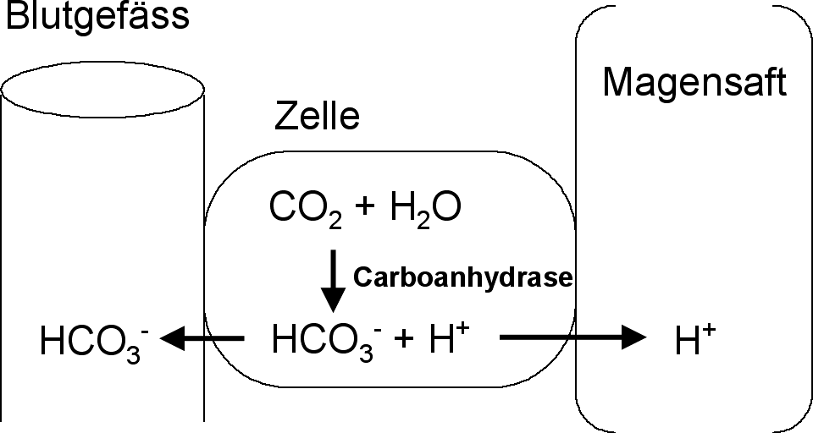
Im Magen:

Resorption von Wasser aus dem Primärharn

In den Nieren entstehen täglich 170 Liter Primärharn, der viel Wasser, HCO₃⁻ und weitere Bestandteile enthält. Da der Körper das Wasser wieder benötigt, muss es zum grössten Teil ins Blut rückresorbiert werden. Dabei spielt HCO₃⁻ und die Carboanhydrase eine wichtige Rolle. HCO₃⁻ reagiert im Tubuluslumen, katalysiert durch die Carboanhydrase, zu Kohlendioxid. Dieses diffundiert passiv in die Tubuluszelle und reagiert, wiederum katalysiert durch die Carboanhydrase, zurück zu Hydrogencarbonat. Dieses tritt passiv entlang eines Konzentrationsgefälles in die Blutkapillare über. Wasser folgt osmotisch den Hydrogencarbonationen passiv in die Kapillare nach und wird so zurückgewonnen.
Warum wird das Carbonat einmal als CO₂ (vom Tubuluslumen in die Tubuluszelle), das andere Mal als HCO₃⁻ (von der Tubuluszelle ins Blutgefäss) über die Zellmembran transportiert? Der Grund liegt in der Koppelung dieses Prozesses an einen anderen Transport zwischen den Zellen. Im Tubuluslumen werden Protonen H⁺ verbraucht, in der Tubuluszelle werden H⁺ gebildet. Diese diffundieren nun entlang dem Konzentrationsgefälle passiv zurück in das Tubuluslumen, treiben dabei aber aktiv einen Na⁺-Transport an. So sind in den Zellen viele Transporte miteinander gekoppelt.

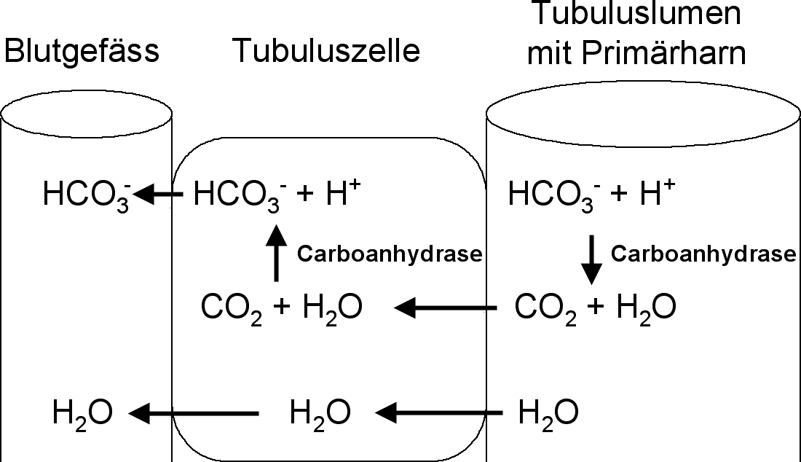
In der Niere:

Wirkungsmechanismus

Im aktiven Zentrum des Enzyms befindet sich am Grunde eines konischen Hohlraumes ein an das Protein gebundenes Zn²⁺-Ion. Dieses kann als Ligand ein Wassermolekül anlagern. Durch Abspaltung eines Protons, das vom Protein abgefangen wird, entsteht ein nukleophiles OH⁻-Ion. Das in die Vertiefung passende CO₂-Molekül wird mit Hilfe des Zink-Ions genau eingepasst und ausgerichtet, so dass ein nukleophiler Angriff auf das C-Atom durch das OH⁻-Ion erfolgen kann. Das resultierende Hydrogencarbonat, das schnell wegdiffundiert, wird von einem neuen Wassermolekül abgelöst. Der Zyklus kann von Neuem beginnen.

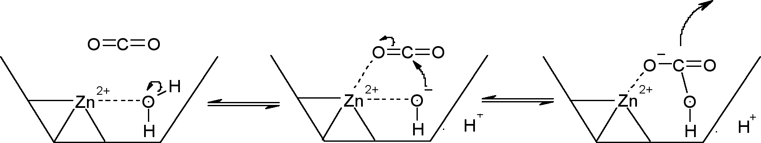

Hemmung durch Sulfonamide

Sulfonamide wurden ursprünglich nur als Antibiotika gegen Infektionen eingesetzt. 1940 beobachteten Mann und Keilin eine Nebenwirkung dieser Substanzklasse auf die Carboanhydrase. Sie wird durch Sulfonamide gehemmt. In der Niere resultiert aus der Carboanhydrase-Hemmung eine sogenannte Diurese. Hydrogencarbonat und Wasser kann nur noch vermindert ins Blut rückresorbiert werden; somit scheidet der Patient mehr Urin aus. In der Folge wurden die Sulfonamide deshalb gegen hohen Blutdruck oder gegen krankhafte Ansammlungen von Wasser im Gewebe verschrieben.

Acetazolamid

Das erste im Handel erschienene Sulfonamid, das zur vermehrten Wasserausscheidung entwickelt wurde, war Acetazolamid. Dieser Wirkstoff ist im Medikament Diamox enthalten.
Dieses Medikament wurde auch gegen das Glaukom, den „Grünen Star“ eingesetzt. Dabei handelt es sich um eine Augenkrankheit, die zu Sehstörungen und in schweren Fällen zur Erblindung führt. Eine Behinderung des Abflusses des Kammerwassers führt zu einem Überdruck im Auge, der auf Dauer den Sehnerv zerstört. Seit langem ist bekannt, dass Inhibitoren der Carboanhydrase die Bildung von Kammerwasser reduzieren und damit den Augeninnendruck vermindern.

Dorzolamid

Ein Nachteil von Acetazolamid ist, dass es nicht von aussen ins Auge eindringen kann und deshalb nicht in Form von Augentropfen verabreicht werden kann. Es muss geschluckt werden und hat deshalb viele Nebenwirkungen ausserhalb des Auges (z.B. erhöhtes Wasserlassen).
Deshalb wurde Dorzolamid entwickelt. Es kann von aussen ins Auge eindringen und somit als Augentropfen angewendet werden. Dorzolamid ist im Medikament Trusopt enthalten.

Aufgaben

- Stellen Sie die Reaktionsgleichung auf Seite 1 als Elektronenstrichfomel dar!

- Betrachten Sie die rechte Hälfte der Abbildung in Kap. 2.1 über den CO₂-Transport in der Lunge. Wo und warum ist die Konzentration an CO₂ höher, im Blutgefäss oder in den Lungenbläschen? Auf welchem Prinzip basiert der Transport des CO₂ vom Blutgefäss in die Lungenbläschen?

- Welche Folgen könnte eine Hemmung der Carboanhydrase in den Nierentubuluszellen haben, welche in den Drüsenzellen des Magens?

- Im Folgenden sind einige Sulfonamide, die die Carboanhydrase hemmen, abgebildet. Welche funktionellen Gruppen haben sie gemeinsam? Wieso heissen sie „Sulfonamide“?

- Inhibitoren der Carboanhydrase reduzieren die Bildung von Kammerwasser im Auge. Die normale Aufgabe der Carboanhydrase im Auge ist also der Transfer von Wasser in die Augenkammer. Wie könnte dieser Mechanismus aussehen? Schlagen Sie ein Schema vor, ausgehend von CO₂ (ähnlich wie die Bilder unter Kapitel 1.1 bis 1.3).

Lösungen

- Im Blutgefäss ist die Konzentration an CO₂ höher, da fortwährend CO₂ über den Blutstrom antransportiert wird. In den Lungenbläschen ist die Konzentration hingegen geringer, da das CO₂ immerzu durch Ausatmen wegtransportiert wird. Es herrscht also ein Konzentrationsgefälle, entlang welchem CO₂ passiv in die Lungenbläschen diffundiert.

- Die Hemmung in den Nierentubuluszellen führt zu erhöhtem Wasserlassen. Die Hemmung in den Drüsenzellen hat zur Folge, dass zu wenig Magensäure gebildet wird.

- Sie haben eine Sulfon- und eine Aminogruppe gemeinsam. Zusammen bilden diese eine Sulfonamidgruppe. Deshalb heissen sie „Sulfonamide“.

